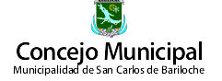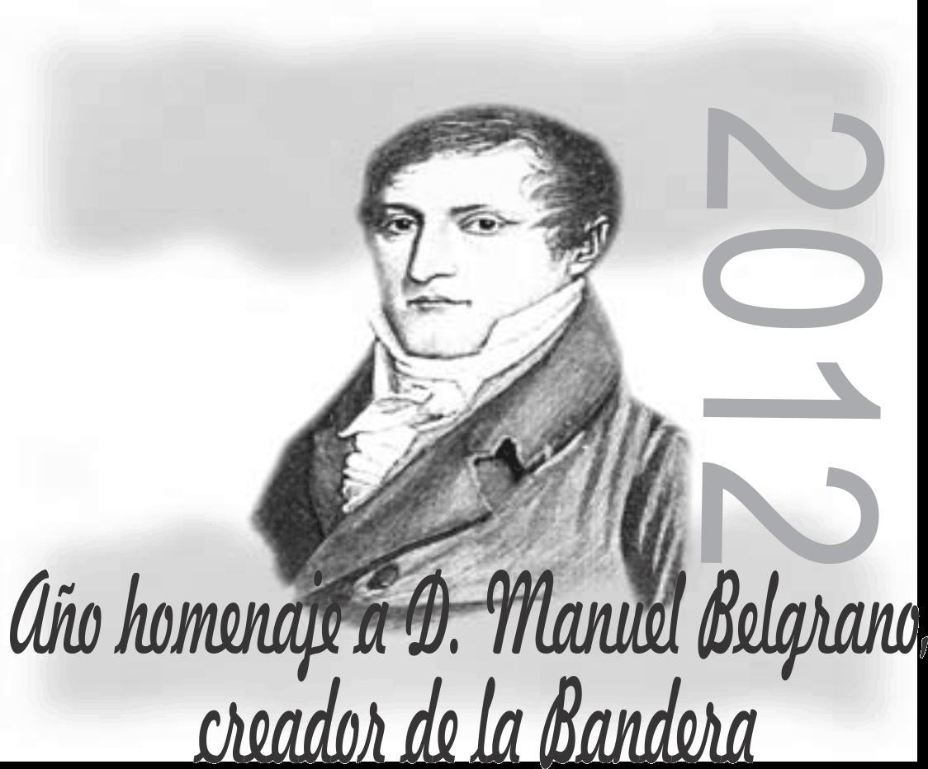

PROYECTO DE DECLARACIÓN

DESCRIPCIÓN SINTÉTICA: DECLARA DE INTERES MUNICIPAL Y CULTURAL IV SEMINARIO: “LAS EXPRESIÒN CORPORAL Y SUS CONTENIDOS”

ANTECEDENTES:
Ordenanza 2071-CM-10: Jerarquización de las declaraciones de interés del Concejo Municipal. Reglamentación.

Declaración 1457-CM-10: Declarar evento de interés municipal y cultural el Seminario de Formación en Danzaterapia.

Declaración 1523-CM-11: Declaración evento de interés municipal y cultural Seminario sobre Danzaterapia.

Declaración 110-2011de la Legislatura de la Provincia de Río Negro. Declaración de interés social, educativo y cultural Seminario de Formación en Danzaterapia 2011.

Declaración de interés municipal y cultural 1585-CM-12. “Seminario formación en Danzaterapia”.

Planilla solicitud de declaración de interés presentada por la Asociación Huellas del Arte.

FUNDAMENTOS:
El Seminario “La expresión corporal y sus contenidos” se realiza en San Carlos de Bariloche como continuación del trabajo de la Asociación Huellas del Arte en relación a su objetivo de organizar, promover y difundir entre profesionales del arte, salud, educación y comunidad en general toda actividad artístico-cultural y de capacitación mediante la forma de seminarios, talleres, cursos y eventos.
En este sentido, en marzo pasado el Concejo Municipal declaró de interés municipal y cultural el Seminario de Formación en Danzaterapia, también organizado por la Asociación Huellas del Arte.
En esta oportunidad, el evento, que cuenta con el aval de la Universidad del COMAHUE, se realizará en dos etapas. El Módulo I el próximo 25 de agosto y Módulo II el 14 de octubre de 2012.
Las docentes María Gubbay y Deboarah Kalmar estarán a cargo del dictado del Seminario destinado a profesionales, agentes y estudiantes de los campos de la Salud, la Educación, el Arte y socios comunitarios. El mismo tendrá lugar en el CEF Nº 8 (Gallardo 531).

El curso tiene como objetivo brindar a los participantes las herramientas necesarias para poder “desarrollar y enriquecer su propia danza y a la vez, enlazarla con el abordaje de las estrategias metodológicas de la pedagogía de esta concepción de danza”.Mientras que también se busca generar una experiencia que transmite por los diversos ejes y contenidos de la Expresión Corporal, tanto en el plano de experiencia práctico-vivencial como en la conceptualización. Tratando de crear así una coherencia de códigos compartidos en el sentido de una propia elección de recorridos, tiempos y distancias en relación a lo propio y a los otros.
Así, entonces, continuar con el espacio teórico vivencial sobre los recursos expresivos corporales iniciando el año pasado, como curso de extensión propuesto por la cátedra del Seminario “Cuerpo, expresión y comunicación” del Profesorado de Educación Física y de la Asociación “Huellas del Arte”.
En esta ocasión, la profesora Débora Kalmar, quien estará a cargo del II Módulo y en el marco del 2º Congreso Patagónico de Educación Física (organizado por el Departamento de Educación Física del COMAHUE) presentará su nuevo libro “La vida de Stokoe: creadoras de la expresión corporal danza”, realizado conjuntamente con Antonio Cardona, Doctor en Ciencias de la Actividad Física y el Deporte.

PROGRAMA Y CONTENIDOS DEL SEMINARIO
Modulo I. 25 de agosto
* Concertación pedagógica (teórico práctico)
* Apoyo a la práctica docente
- los tres pilares de la Expresión Corporal
- los contenidos y su historia
- la sensopercepción, unidad fundante de la disciplina
- registro de clases y su análisis
Modulo II. 14 de octubre
* El arte de la consigna (teórico práctico)
- Apoyo a la práctica docente
- La consigna y la incentivación
- La palabra y la voz
- Registro de clases y su análisis

AUTORES: Bloque Frente para la Victoria.

El proyecto original Nº /12 fue aprobado en la sesión del día de 2012, según consta en el Acta Nº /12. Por ello, en ejercicio de las atribuciones que le otorga el Art. 38 de la Carta Orgánica Municipal,

EL CONCEJO MUNICIPAL DE SAN CARLOS DE BARILOCHE
SANCIONA CON CARÁCTER DE
DECLARACIÓN

Art. 1º) Se declara de interés Municipal y Cultural, seminario “Las expresión corporal y sus contenidos” que se realizará los días 25 de agosto y 14 de octubre de 2012 en San Carlos de Bariloche.

Art. 2º) La presente declaración no implica obligatoriedad de efectuar erogaciones por parte de la Administración Municipal.

Art. 3º) Comuníquese. Dese a publicidad. Tómese razón. Cumplido. Archívese.

